A,
Carta de presentación
El Editor
Envío de manuscrito para publicación
Estimado señor,
Tenemos la intención de publicar un artículo titulado “ Acción insecticida de bioproductos de tres plantas para el control del gorgojo pardo Acanthoscelides obtectus en su estimada revista como Original
En adelante actuaré como responsable de la correspondencia relacionada con el artículo en nombre de todos los contribuyentes.
Publicación previa: Presentada como parte de un trabajo más amplio en un congreso
Apoyo
Conflicto de interés: Sin conflicto de intereses
Permisos:
Por la presente, cedemos los derechos de autor en exclusiva a la revista, en el caso de que el artículo sea publicado en la misma.
Nos gustaría sugerir los siguientes revisores para el artículo.
Dr. Ricardo Hernandez Pérez

Gracias,
Un saludo,

Firma 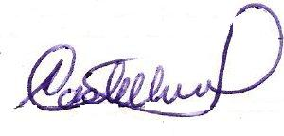

Autor para Correspondencia: Leonides Castellanos Gonzalez

E-mail – lclcastell@gmail.com

